

Guía 3 de estudio unidad 2

Asignatura: Tecnología

Docente: Yéssica Gutiérrez B

Fecha: Mayo 2020

Curso: 4° A-B

**NOMBRE ALUMNO(A):**

*OA 1: Reconocer sistemas tecnológicos*

Sistema Locomotor

**Sistema esquelético**: es aquel que conforma nuestro cuerpo y nos ayuda a sostenerlo ya que sin el seriamos como las culebras o las lombrices además de proteger alguno de nuestros órganos como el cerebro, corazón y pulmones.

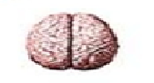Craneo protege Cerebro

Caja toráxica protege Pulmones y Corazón

(esternón, costillas,

Columna vertebral)

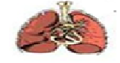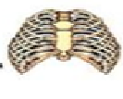

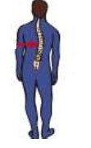La columna vertebral Nuestro cuerpo

soporta

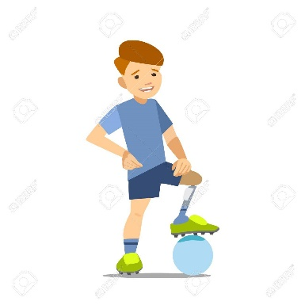Cuando nos falta una de las extremidades o sufrimos un accidente la tecnología ayuda a través de la rehabilitación o la instalación de **prótesis ortopédica** es la que reemplaza un miembro del cuerpo, cumpliendo casi la misma función que un miembro natural, sea una pierna, un brazo, un pie, una mano, o bien uno o varios dedos poder volver a desplazarnos y realizar nuestras actividades cotidianas

La tecnología en estos casos ayuda a observar nuestro cuerpo a través de los **rayos X** Son unas ondas invisibles que pasan a través del cuerpo y reproduce la imagen de los huesos y órganos el cual permite observar si tenemos un hueso fracturado o un posible desplazamiento de una articulación.

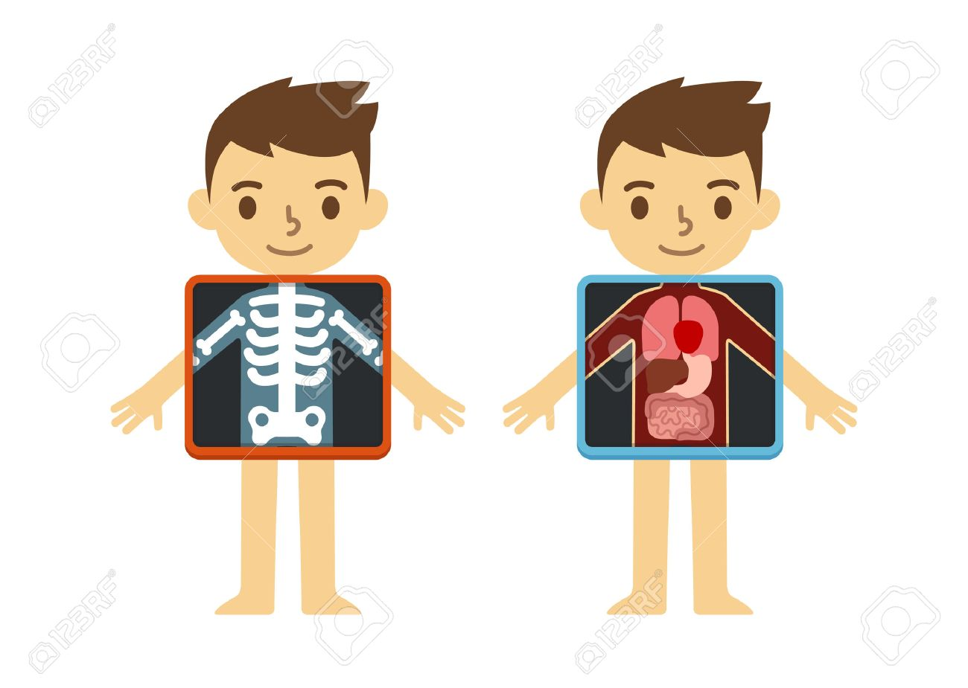

Actividad guía 3

1.- Responde las siguientes preguntas

a) ¿Qué huesos protege nuestro corazón y pulmón?

________________________________________________________________________________________________________________________________________________________________

b) ¿Qué huesos nos protegen nuestro cerebro?

________________________________________________________________________________________________________________________________________________________________

c) ¿Con que objeto tecnológico el doctor puede revisar nuestros huesos?

________________________________________________________________________________________________________________________________________________________________

d) según tú…¿Cómo debemos cuidar nuestro cuerpo?

________________________________________________________________________________________________________________________________________________________________

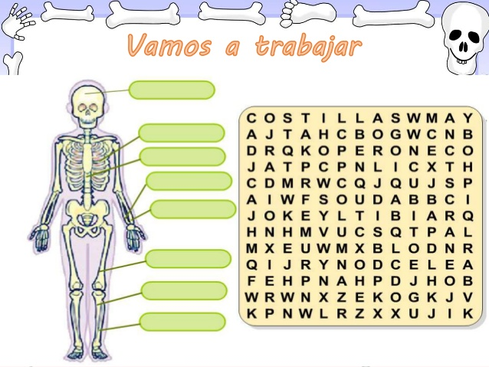2.- Completa la sopa de letras: